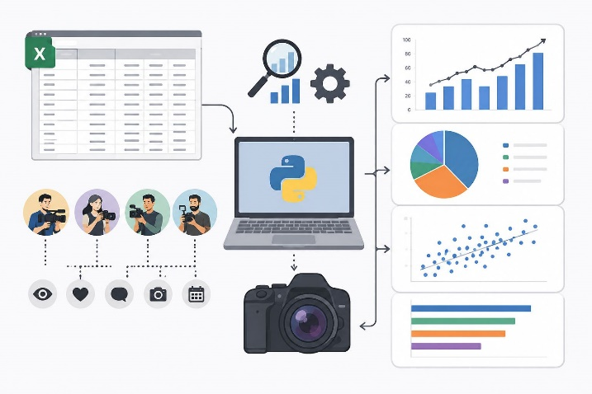
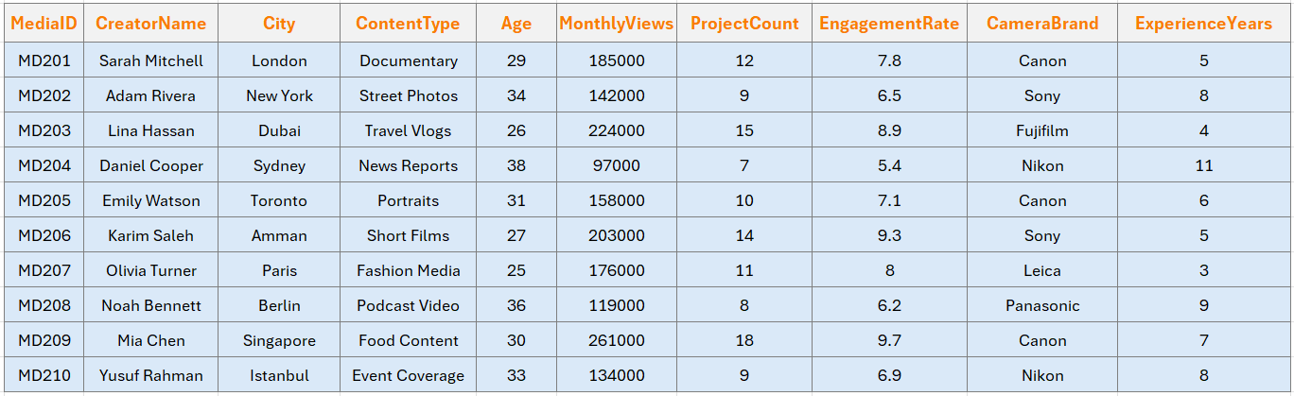
فكرة المشروع:
هذا المشروع عبارة عن تحليل بيانات لصناع المحتوى والمصورين باستخدام لغة Python يتضمن المشروع بيانات لعشرة مصورين تحتوي على معلومات مثل الاسم، العمر، المدينة، نوع المحتوى، عدد المشاهدات الشهرية، عدد المشاريع المنجزة، معدل التفاعل، نوع الكاميرا المستخدمة، وسنوات الخبرة تم جمع هذه البيانات بهدف دراسة العوامل التي تؤثر في نجاح صناع المحتوى والمصورين وفهم العلاقة بين الخبرة والأداء الرقمي من خلال المشروع تم استخدام أدوات تحليل البيانات والرسوم البيانية لإجراء مقارنات بين صناع المحتوى والمصورين من حيث عدد المشاهدات ومعدل التفاعل وعدد المشاريع المنجزة. كما تم تحليل تأثير الخبرة ونوع المحتوى على مستوى الأداء، مما ساعد في استخراج نتائج واستنتاجات توضح أهم العوامل المرتبطة بالنجاح في مجال الإعلام الرقمي والتصوير.

